**Ramki magnetyczne**

**Szukasz prostych, ale innowacyjnych rozwiązań dla Twojej firmy? Zastanawiasz się jak ułatwić wykonywanie codziennych czynności w biurze i usprawnić komunikacje między pracownikami a przełożonym? Wypróbuj <strong>ramki magnetyczne</strong>! Sprawdź, co to takiego.**

**Co to są ramki magnetyczne?**

**Ramki magnetyczne** to nic innego, jak ramki, do których jest przytwierdzony magnez i które można powiesić lub przyczepić w dowolnym miejscu w biurze, a zwłaszcza tam, gdzie nie mamy możliwości użycia gwoździ. Ramki mogą zastąpić zwykłe kartki przyklejone np. taśmą klejącą, co wygląda brzydko i nieestetycznie w pomieszczeniach biurowych. Ramki dostępne w ofercie firmy Dla Biura 24 są w dwóch rozmiarach: A3 i A4.



**W jaki sposób ramki magnetyczne mogą usprawnić komunikację w firmie?**

Dzięki *ramkom magnetycznym* można w łatwy i szybki sposób przekazywać istotne ogłoszenia swoim współpracownikom. Jeśli chcemy zmienić ogłoszenie, po prostu wymieniamy kartki w ramce. Szybko i bezproblemowo! Nie trzeba za każdym razem przyklejać i odklejać kartek czy zwoływać zebrania zespołu. [Ramki magnetyczne](https://dlabiura24.pl/ramki-magnetyczne) to same zalety!

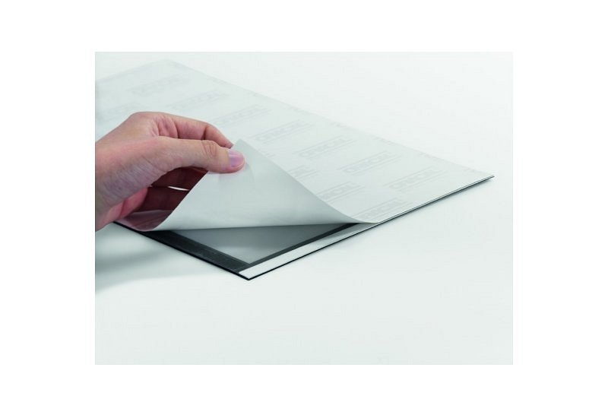

**O czym jeszcze warto pamiętać?**

Ramki możemy przenosić z miejsca na miejsce bez utraty ich jakości. Przed powieszeniem ramki, upewnij się, że powierzchnia jest jest oczyszczona z kurzu, tłuszczu i innych zanieczyszczeń.